[E- Sweet Blessing]
(DAS) Documento Arquitectura Sistema
Versión 1.0

Identificación de Documento

Identificación
Proyecto | Pagina web E-Sweet Blessing
Versión | 1.0

Documento mantenido por | Manuel Navarro Toledo
Fecha de ultima revisión | 18-11-2025
Fecha de próxima revisión

Documento aprobado por
Fecha de última aprobación

Historia de Revisiones

Fecha | Versión | Descripción | Autor
28-10-2025 | 1.0 | Elaboración del documento | Manuel Navarro
05-11-2025 | 1.0 | Creación de diagramas | Manuel Navarro

Tabla de Contenidos

1 Introducción 3
1.1 Contexto del Problema 3
1.2 Propósito 3
1.3 Ámbito 3
1.4 Definiciones, acrónimos y abreviaciones 3
1.5 Referencias 3
1.6 Resumen ejecutivo 3
1.7 Representación 4
2 Metas y Restricciones de la Arquitectura 5
2.1 Metas de la arquitectura 5
2.2 Restricciones de la Arquitectura 5
2.3 Otros antecedentes y consideraciones 5
3 Vista de Escenarios 6
3.1 Modelo de Casos de Uso 6
3.2 Casos de Usos Extendidos 6
3.3 Especificación de los Escenarios de Calidad Relevantes 7
4 Vista de Procesos 8
5 Vista Lógica 9
5.1 Parte Estructural ( Diagrama de Clases y Diagrama Relacional) 9
5.1.1 Descripción de Clases 9
5.1.2 Descripción de Tablas 10
5.2 Parte Dinámica (Diagrama de Secuencias) 11
6 Vista de Desarrollo o Despliegue 12
7 Vista Fisica 13
8 Decisiones de Diseño y Selección de Alternativas 14
9 Análisis de Reutilización 15

- Introducción
El proyecto E-Sweet Blessing surge para abordar la necesidad de digitalización de la pastelería Sweet Blessing.

Actualmente, el negocio opera sin un canal digital formal. La promoción de productos y la recepción de pedidos dependen exclusivamente de canales informales, como redes sociales (Facebook e Instagram) y mensajería directa (WhatsApp).

Esta dependencia de métodos manuales y descentralizados genera varios problemas clave:

- Desorganización y falta de trazabilidad: Existe una falta de un sistema centralizado que permita generar trazabilidad y mantener un orden en los pedidos.

- Dificultad de acceso al catálogo: Los clientes tienen dificultades para acceder al catálogo completo de productos disponibles , ya que las redes sociales limitan la capacidad de mostrar toda la oferta.

- Errores y retrasos: La comunicación manual y directa con los clientes provoca errores y retrasos en la gestión de los pedidos.

- Imposibilidad de análisis: No es posible analizar de manera eficiente las ventas, el inventario o el comportamiento de los clientes.

  - Propósito

Este propósito general se desglosa en los siguientes objetivos clave:

- Digitalizar y profesionalizar la gestión de pedidos, el inventario y las ventas de E-Sweet Blessing.

- Mejorar la experiencia del cliente facilitando un acceso rápido y organizado al catálogo de productos.

- Incrementar la competitividad del negocio, ampliando su alcance y fortaleciendo su presencia en el mercado.

- Optimizar la gestión de pedidos para evitar confusiones, duplicaciones o pérdida de información.

- Proporcionar herramientas administrativas (un panel de administrador) para gestionar productos, categorías, promociones y consultar la información de los clientes.

  - Ámbito

El proyecto E-Sweet Blessing tiene como ámbito central digitalizar el proceso de ventas y la gestión de pedidos de la pastelería Sweet Blessing, la cual opera actualmente de forma informal a través de redes sociales, lo que genera desorganización, errores en los pedidos y dificultad para los clientes de acceder al catálogo completo. El ámbito de la solución es el desarrollo de una aplicación web responsiva (E-commerce), implementada con Python/Django, que consta de una interfaz para el cliente (catálogo y registro de pedidos) y un panel de administrador para gestionar productos, categorías, promociones, stock y reportes exportables a PDF/XLS. El sistema busca profesionalizar la operación y mejorar la experiencia del cliente, sin contemplar, en esta primera versión, integraciones con sistemas contables o plataformas de despacho externas, centrándose exclusivamente en la gestión interna de ventas y pedidos.

  - Definiciones, acrónimos y abreviaciones
ACRONIMO | DESCRIPCION
E-Sweet Blessing | Nombre del sistema de digitalización (E-commerce) de la pastelería Sweet Blessing.
ERS | Especificación de Requisitos de Software.
DAS | Documento de Arquitectura de Software.
EDT | Estructura de Desglose del Trabajo.
HH | Horas Hombre.
SW | Software.
BD | Base de Datos.
API | Application Programming Interface (Interfaz de Programación de Aplicaciones).
PDF | Portable Document Format (Formato de Documento Portátil).
XLS | Excel Spreadsheet (Hoja de Cálculo Excel), formato utilizado para exportar reportes.

  - Referencias

A continuación, se enumeran los documentos complementarios que respaldan el contenido del DAS, definiendo el alcance, la planificación y los requisitos del sistema E-Sweet Blessing:

- Acta de Constitución del Proyecto (Archivo: Acta de constitución.docx)
- Matriz de Requerimientos (Archivos: Planilla de Requerimientos.xlsx - Requerimiento Inicial.csv, etc.)
- Documento de Mockups (Archivo: Documento Mockups.docx)
- Matriz EDT (Archivos: Matriz EDT.xlsx - EDT.csv, Matriz EDT.xlsx - Costos Fases.csv, etc.)
- Carta Gantt (Archivo: Carta Gantt_TERMINADA.xlsx - Carta Gantt.csv)
- Documento Caso Uso Extendido (Archivo: Documento Caso Uso Extendido.docx)
- Informe ERS (Archivo: Informe ERS_.docx)
- Documento de Avance de Sprint (Archivo: Primer de avance de sprint.docx)

  - Resumen ejecutivo

El proyecto E-Sweet Blessing constituye una intervención tecnológica estratégica cuyo propósito principal es la digitalización integral de los procesos de venta y gestión de pedidos de la pastelería Sweet Blessing. La problemática central reside en la operación actual del negocio, la cual depende de canales informales (redes sociales y mensajería directa), lo que ha generado desorganización operativa, falta de trazabilidad en los pedidos y anula la capacidad de análisis de datos para la toma de decisiones. La solución propuesta es el desarrollo de una aplicación web responsiva (E-commerce), construida sobre el framework Python/Django y utilizando una base de datos relacional (MySQL o equivalente), garantizando altos estándares de seguridad y una disponibilidad mínima del 95%. El sistema proveerá una interfaz de cliente con un catálogo digital y un Dashboard Administrativo para la gestión interna de productos, stock, promociones y la generación de reportes operativos en formatos PDF y XLS. El proyecto fue planificado con una duración de 85 días y cuenta con un costo total estimado de $8.396.096, con un costo total de horas hombre (HH) de $5.247.560, asegurando la profesionalización de la experiencia del cliente y la optimización de la gestión interna.
  - Representación

Vista de Escenarios (Vista del Usuario Final y Calidad)
Esta vista describe los casos de uso más relevantes y los requisitos de calidad que tienen un impacto directo en la arquitectura.

Actores Principales
- Administrador: Usuario con permisos avanzados para gestionar el sistema (productos, pedidos, reportes, usuarios).

- Cliente (Usuario Final): Persona que accede a la plataforma para visualizar el catálogo y realizar pedidos.

Casos de Uso Significativos
Caso de Uso | Actores | Descripción
Realizar Compra (CU002) | Cliente | El Cliente navega por el catálogo, selecciona productos y completa un pedido en línea. El sistema registra la transacción y envía una notificación por correo electrónico.
Gestionar Productos (CU001) | Administrador | El Administrador agrega, modifica, elimina y actualiza el stock de productos y categorías en el catálogo.
Generar Reportes (CU003/CU004) | Administrador | El Administrador visualiza y exporta reportes de ventas y productos en stock, con opciones de filtrado, en formatos PDF y XLS.
Inicio de Sesión Seguro | Administrador/Cliente | El usuario es autenticado de manera segura, con enmascaramiento y cifrado de contraseñas.

Escenarios de Calidad (Requisitos No Funcionales)
- Seguridad: Uso de técnicas de encriptación fuertes para proteger credenciales y almacenamiento cifrado (hash) de contraseñas.
- Rendimiento: El tiempo de respuesta para consultas y reportes no debe superar los 3 segundos en condiciones normales de carga.
- Disponibilidad: El sistema debe garantizar una disponibilidad mínima del 95% del tiempo.
- Usabilidad: La interfaz debe ser responsiva, amigable, intuitiva y accesible desde diversos dispositivos y navegadores.

Vista de Procesos
Describe los procesos de alto nivel para la ejecución del sistema, enfocándose en la concurrencia y la coordinación de las principales funciones.
Proceso de Solicitud Web (Transaccional):
- Inicia con la solicitud del Cliente (navegar catálogo, agregar al carrito).
- Se gestiona el acceso concurrente a la Base de Datos (BD) para la lectura de precios y stock.
- Finaliza con la presentación de la interfaz web responsiva al Cliente.
Proceso de Gestión de Pedidos (Crítico):
- El Cliente finaliza el pedido y el sistema lo registra en la BD (asegurando integridad referencial).
- Actualización de Stock en la BD.
- Comunicación Asíncrona: El sistema activa el envío de una notificación por correo electrónico al Cliente y al Administrador.
Proceso de Generación de Reportes:
- El Administrador solicita un reporte (ventas o productos).
- El sistema consulta la BD.
- El módulo de integración transforma los datos en un documento PDF o XLS y lo pone a disposición del Administrador para su descarga.

Vista Lógica
Esta vista define la descomposición del sistema en componentes lógicos abstractos, responsabilidades y su organización en capas (Arquitectura en Capas).
El sistema E-Sweet Blessing sigue una Arquitectura en Capas (típica del patrón MTV/MVC), que proporciona modularidad, escalabilidad y una clara separación de responsabilidades.
Capa Lógica | Componentes Principales | Responsabilidades
Capa de Presentación (Frontend) | Vistas de Cliente (Catálogo, Carrito), Vistas de Administración (Dashboard), Archivos Estáticos (HTML, CSS, JS). | Manejo de la interfaz de usuario, Responsividad del diseño, Validación de entrada de datos, Soporte a navegadores modernos.
Capa de Lógica de Negocio (Backend) | Módulo de Gestión de Productos, Módulo de Gestión de Pedidos, Módulo de Autenticación/Roles, Módulo de Promociones. | Implementación de las reglas de negocio (cálculo de precios, registro de pedidos), Manejo de la sesión segura, Coordinación de transacciones con la Capa de Datos.
Capa de Integración | Generador de Reportes (PDF/XLS), Cliente SMTP para Notificaciones. | Generación de documentos exportables, Envío de correos electrónicos automáticos tras un pedido.
Capa de Persistencia/Datos | Objetos de Acceso a Datos (DAOs/Modelos Django), Configuración de la Base de Datos Relacional. | Almacenamiento, recuperación y gestión de la información (productos, clientes, pedidos), Asegurar la integridad referencial.

Vista de Desarrollo o Despliegue
Componente | Especificación
Lenguaje de Programación | Python 3.x
Framework Web | Django
Base de Datos | MySQL o equivalente (Base de Datos Relacional)
IDE | VS Code
Herramientas de Diseño | Figma, Photoshop, Canva

Componentes de Despliegue (Estructura Física)
La aplicación web requiere una estructura de tres componentes desplegados:
- Servidor de Aplicaciones: Aloja el framework Django (Python), el cual ejecuta la lógica de negocio y se conecta a la BD.
- Servidor de Base de Datos: Contiene la instancia de MySQL (o equivalente) para la persistencia de datos.
- Servidor Web (o Frontend): Servidor HTTP que expone la aplicación al navegador web del cliente y maneja archivos estáticos.

Vista Física

Categoría | Restricción / Estándar | Impacto Arquitectónico
Restricción de Plataforma | El sistema debe funcionar en cualquier navegador moderno (Chrome, Edge, Firefox, Safari). | Requiere el uso de tecnologías web estándar (HTML5, CSS3, JavaScript) y pruebas de compatibilidad.
Interfaz de Hardware | Interfaz basada en dispositivos existentes (computadores, tablets, smartphones). | Obliga a un diseño completamente responsivo (Responsividad).
Interfaz de Software | Integración con correo electrónico (enlaces automáticos para pedidos). | Requiere un módulo de integración (SMTP Client) y APIs para la generación de documentos PDF y XLS.
Estándares de Datos | Implementación de una base de datos relacional que soporte integridad referencial. | La estructura de la BD debe ser normalizada para garantizar la consistencia de los datos.
Estándares de Seguridad | Implementar cifrado de contraseñas y manejo de sesiones seguras con expiración. | La capa de lógica de negocio y de datos debe aplicar protocolos de hashing y control de acceso por roles.

- Metas y Restricciones de la Arquitectura
  - De acuerdo a las reuniones y al análisis de los requerimientos, se listan los principales conductores iniciales de la arquitectura, los cuales corresponden a las metas arquitectónicas iniciales (atributos de calidad) que guían las decisiones de diseño del sistema E-Sweet Blessing:

  - Metas de la arquitectura

Atributo de Calidad | Descripción
Desempeño | El sistema debe garantizar que el tiempo de respuesta para consultas y reportes no supere los 3 segundos en condiciones normales de carga, asegurando una respuesta óptima durante las operaciones transaccionales (CRUD) y el checkout del cliente.
Disponibilidad | El sistema debe estar disponible al menos el 95% del tiempo (24/7). Se debe implementar un mecanismo de respaldo de base de datos y gestión de logs de errores para una rápida recuperación.
Seguridad | Se requiere la implementación de Control de Acceso por Roles (Administrador y Cliente), autenticación segura (usando el framework Django) con cifrado de contraseñas y enmascaramiento, y el uso de HTTPS para proteger la transmisión de datos sensibles.
Modificabilidad/  Mantenibilidad | Se utilizará una arquitectura en capas (MTV de Django) y código modular basado en ORM (Mapeo Objeto-Relacional) y plantillas reutilizables, facilitando la incorporación de nuevas funcionalidades y la corrección de bugs de manera eficiente.
Escalabilidad | El diseño debe permitir la fácil integración de módulos futuros sin modificar el núcleo del sistema, tales como una API móvil, nuevos módulos de analítica o dashboards avanzados, gracias a la clara separación de responsabilidades por capas.
Usabilidad | El sistema debe contar con un diseño responsive y una interfaz gráfica simple e intuitiva, que permita su uso amigable en cualquier dispositivo (PC, tablet, smartphone) y navegador moderno.
Operatividad | El sistema debe generar reportes exportables en formatos estándar PDF y XLS y debe tener capacidad de notificación automática por correo electrónico ante la realización de un nuevo pedido.
Restricción Tecnológica | La arquitectura está condicionada por el uso obligatorio del framework Python/Django y una Base de Datos Relacional (MySQL o equivalente).

  - Restricciones de la Arquitectura
Existen restricciones que han sido levantadas con los stakeholders, las cuales se presentan a continuación:

- Tiempo de construcción: Se cuenta con un plazo de tiempo definido para su construcción que abarca desde el 14 de agosto de 2025 hasta el 13 de diciembre de 2025. Esto equivale a un plazo de ejecución de aproximadamente 17 semanas según la planificación de la Carta Gantt..

- Infraestructura: El desarrollo del sistema debe obligatoriamente utilizar el lenguaje de programación Python con el framework Django. La capa de persistencia debe ser una Base de Datos Relacional específica: MySQL o equivalente, la cual debe soportar integridad referencial.

- Otros componentes de software: No se considera la adquisición y licenciamiento de otros componentes de software comerciales de terceros. La arquitectura se basará en herramientas y librerías de código abierto (como Django y librerías Python) para mantener los costos dentro del presupuesto.

- Dispositivos y Usabilidad: El sistema debe ser una aplicación web responsiva y ser accesible desde dispositivos existentes (computadores, tablets y smartphones).
  - Otros antecedentes y consideraciones
La empresa desarrolladora cuenta con un framework que considera los siguientes componentes que permiten satisfacer los requerimientos arquitectónicos:

- Framework de Desarrollo Principal: Django (Python)
- Se utiliza el framework Django, implementado en Python 3.x.
- Con esto se soporta la encapsulación y modularización de componentes, siguiendo la arquitectura de Modelo-Vista-Template (MTV), lo cual facilita la Mantenibilidad del sistema y su Escalabilidad futura.
- Asimismo, privilegia el performance en tiempo de ejecución, dado que es un framework maduro, conocido y amigable, lo que contribuye a cumplir la meta de respuesta de menos de 3 segundos.
- El uso de su ORM (Mapeo Objeto-Relacional) simplifica la interacción con la Base de Datos Relacional (MySQL o equivalente), permitiendo la manipulación de datos de manera orientada a objetos.

- Framework de Seguridad Nativo de Django
- Se utiliza el Sistema de Autenticación y Autorización nativo de Django.
- Con esto se soporta de manera robusta la meta de Seguridad, permitiendo implementar fácilmente el Control de Acceso por Roles (Administrador/Cliente) y garantizando el manejo seguro de datos personales (incluyendo el hashing de contraseñas). Este framework incluye protección contra vulnerabilidades comunes como Cross-Site Request Forgery (CSRF) y Cross-Site Scripting (XSS).

- Vista de Escenarios
Esta sección describe en detalle el conjunto de escenarios funcionales y no funcionales que obtuvieron la mayor prioridad en el análisis, ya que tienen un impacto directo en la arquitectura del sistema E-Sweet Blessing. Para esto, se presentan los actores principales, los casos de uso prioritarios y los escenarios en que los atributos de calidad clave (Desempeño, Seguridad y Disponibilidad) se ven involucrados de manera significativa.

  - Actores y Casos de Uso Prioritarios

Actor | Descripción
Administrador | Usuario con permisos avanzados para gestionar el sistema, incluyendo productos, stock, pedidos y la generación de reportes operativos.
Cliente | Usuario final que accede a la plataforma para visualizar el catálogo, seleccionar productos y realizar el proceso de compra en línea.

Casos de Uso Funcionales Prioritarios

Caso de Uso (CU) | Actores | Requisito Asociado | Breve Descripción del Escenario
Autenticar Usuario | Administrador / Cliente | R.1 (Inicio de sesión seguro) | El usuario (Administrador o Cliente) accede al sistema e ingresa sus credenciales. El sistema verifica la identidad, protegiendo la información con encriptación fuerte, y le otorga acceso a su área correspondiente.
Realizar Compra | Cliente | R.10 (Seleccionar productos) | El Cliente navega el catálogo (R.9), agrega productos al carrito, selecciona la opción de entrega (retiro/despacho) y completa la transacción (checkout), lo que dispara la actualización de stock y el envío de una notificación por correo electrónico.
Gestionar Productos | Administrador | R.2 (Gestionar productos) | El Administrador utiliza el Panel Administrativo para crear, editar, eliminar y actualizar productos, así como para modificar el stock de existencias, asegurando que el catálogo refleje el inventario actual.
Generar Reportes | Administrador | R.11 (Reportes de producto) | El Administrador accede al módulo de Reportes para filtrar la información de ventas o productos por cliente, fecha y estado. El sistema debe procesar esta información y permitir su exportación en formatos PDF y XLS.

  - Escenarios de Calidad (Drivers No Funcionales)

Estos escenarios demuestran cómo los atributos de calidad (metas arquitectónicas) deben ser abordados en el diseño.

Escenario de Seguridad: Autenticación Crítica (Control de Acceso)

Este escenario pone a prueba la capacidad de la arquitectura para proteger el acceso a la información sensible.

- Contexto: Un Administrador intenta acceder al Dashboard del sistema.
- Estímulo: El usuario ingresa sus credenciales a través de la interfaz de login usando una conexión HTTPS.
- Entorno: Módulo de Autenticación/Capa de Lógica de Negocio.
- Respuesta Requerida: El sistema debe:
- Verificar las credenciales contra la base de datos donde las contraseñas están almacenadas mediante hashing (cifrado).
- Validar que el usuario posee el rol de Administrador (Control de Acceso por Roles).
- Garantizar que la comunicación de las credenciales se realizó con técnicas de encriptación fuertes.

Escenario de Desempeño: Registro de Pedido (Checkout)

Este escenario mide la velocidad del sistema para completar una transacción crítica en condiciones de demanda.

- Contexto: El sistema se encuentra operando bajo una carga normal de usuarios concurrentes.
- Estímulo: Un Cliente presiona el botón "Pagar" para finalizar el caso de uso Realizar Compra.
- Entorno: Capa de Lógica de Negocio y Base de Datos Relacional (MySQL o equivalente).
- Respuesta Requerida: La operación transaccional de registro del pedido y la actualización del stock en la Base de Datos debe completarse de tal forma que el tiempo de respuesta total para el Cliente no supere los 3 segundos.

Escenario de Disponibilidad: Falla de Acceso a la BD

Este escenario asegura la continuidad del servicio ante una falla parcial.

- Contexto: Un subsistema de persistencia de datos experimenta una indisponibilidad temporal.
- Estímulo: La conexión a la Base de Datos principal falla al intentar registrar un nuevo pedido.
- Entorno: Infraestructura de Despliegue con Base de Datos Relacional.
- Respuesta Requerida: El sistema debe garantizar una Disponibilidad mínima del 95%. Mecanismos de la arquitectura deben actuar para prevenir la pérdida de datos del pedido y permitir que la transacción se complete o se recupere tan pronto como sea posible, asegurando la continuidad del servicio al cliente.

  - Modelo de Casos de Uso

Ilustración 1: Diagrama de Caso Uso General del Sistema

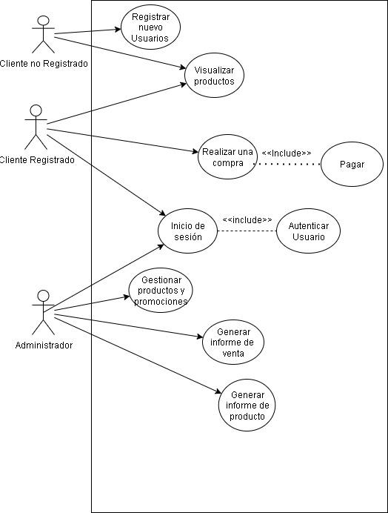

  - Casos de Usos Extendidos
Los casos de uso considerados son los más relevantes para el desarrollo de la arquitectura. Se adjunta el documento o planilla caso uso.

Adjuntar la planilla caso uso extendido

A continuación, se listan los casos de uso relevantes, los cuales pueden ser encontrados con su especificación detallada en el documento “Casos de Uso Extendido”.
Código | Nombre | Actores | Prioridad
CU001 | Gestionar Productos (Crear, Editar, Eliminar, Actualizar Stock) | Administrador | Alta
CU002 | Mantener Categorías de Productos | Administrador | Media
CU003 | Gestionar Promociones Especiales | Administrador | Media
CU004 | Visualizar Catálogo de Productos | Cliente | Alta
CU005 | Realizar Compra / Registrar Pedido en la Web | Cliente | Alta
CU006 | Integrar Pedidos con Correo Electrónico al Administrador | Cliente / Administrador | Alta
CU007 | Almacenar Información y Perfil de Clientes | Cliente / Administrador | Media
CU008 | Generar Reportes (Ventas, Productos, etc.) | Administrador | Alta
CU009 | Exportar Reportes a PDF y XLS | Administrador | Media
CU010 | Permitir Inicio de Sesión Seguro | Administrador / Cliente | Alta

  - Especificación de los Escenarios de Calidad Relevantes
Después de un análisis en conjunto con los stakeholders, los escenarios de calidad se expresan a continuación, detallando los atributos de calidad críticos para el éxito del sistema E-Sweet Blessing.

Identificador: SC-01 (Desempeño en Transacción de Pedido)
Escenario(s): |  | Realizar Compra (CU005)
Atributos de Calidad relevantes: |  | Desempeño, Disponibilidad
Componentes del Escenario | Estímulos: | Un Cliente presiona el botón "Confirmar Pedido" o "Pagar" para finalizar una compra.
Componentes del Escenario | Fuente del estimulo | Cliente, en el momento del checkout concurrente con otros 5 clientes.
Componentes del Escenario | Ambiente: | Capa de Presentación, Capa de Lógica de Negocio y Capa de Persistencia (Base de Datos Relacional).
Componentes del Escenario | Artefacto: | Módulo de Pedidos, Base de Datos (MySQL o equivalente).
Componentes del Escenario | Respuesta: | El sistema debe completar las acciones transaccionales (registro de pedido, actualización de stock y envío de notificación por correo) y retornar la confirmación al Cliente.
Componentes del Escenario | Medida de Respuesta | El tiempo de respuesta total para completar la transacción y mostrar la confirmación no debe superar los 3 segundos en condiciones normales de carga.

Identificador: SC-02 (Seguridad en Autenticación y Autorización)
Escenario(s): |  | Permitir Inicio de Sesión Seguro (CU010) y Gestionar Productos (CU001)
Atributos de Calidad relevantes: |  | Seguridad, Mantenibilidad
Componentes del Escenario | Estímulos: | Un usuario intenta acceder a la funcionalidad de Gestionar Productos (CRUD) en el Panel Administrativo.
Componentes del Escenario | Fuente del estimulo | Usuario no autorizado (por ejemplo, un Cliente o un intento malicioso) o un Administrador.
Componentes del Escenario | Ambiente: | Capa de Presentación (HTTPS), Capa de Lógica de Negocio (Módulo de Autenticación de Django).
Componentes del Escenario | Artefacto: | Módulo de Seguridad (roles/permisos), Módulo de Gestión de Productos.
Componentes del Escenario | Respuesta: | Si el usuario es Administrador y está autenticado, se le permite el acceso. Si el usuario no tiene el rol, el sistema deniega el acceso y retorna un mensaje de error apropiado, garantizando que las credenciales están protegidas con cifrado (hashing) y que el proceso se realiza por HTTPS.
Componentes del Escenario | Medida de Respuesta | Tasa de éxito del 100% en la denegación de acceso a usuarios sin el rol de Administrador para funcionalidades críticas (R.6).

Identificador: SC-03 (Operatividad y Exportación de Datos)
Escenario(s): |  | Generar Reportes (CU008) y Exportar Reportes a PDF y XLS (CU009)
Atributos de Calidad relevantes: |  | Operatividad, Adaptabilidad, Desempeño
Componentes del Escenario | Estímulos: | El Administrador solicita un Reporte de Ventas filtrado por un rango de fechas y una categoría de producto específica.
Componentes del Escenario | Fuente del estimulo | Administrador.
Componentes del Escenario | Ambiente: | Capa de Lógica de Negocio (motor de reportes) y Capa de Integración (librerías de exportación).
Componentes del Escenario | Artefacto: | Módulo de Reportes, APIs o librerías para la generación de archivos PDF y XLS.
Componentes del Escenario | Respuesta: | El sistema debe consultar la Base de Datos, procesar el filtro y generar el archivo de reporte solicitado, permitiendo su descarga inmediata en el formato estándar seleccionado (PDF o XLS).
Componentes del Escenario | Medida de Respuesta | El tiempo para la generación y disponibilidad del archivo de reporte debe cumplir con la meta de Desempeño (< 3 segundos) para volúmenes de datos promedio.

- Vista de Procesos

Ilustración 2: Diagramas de Actividades

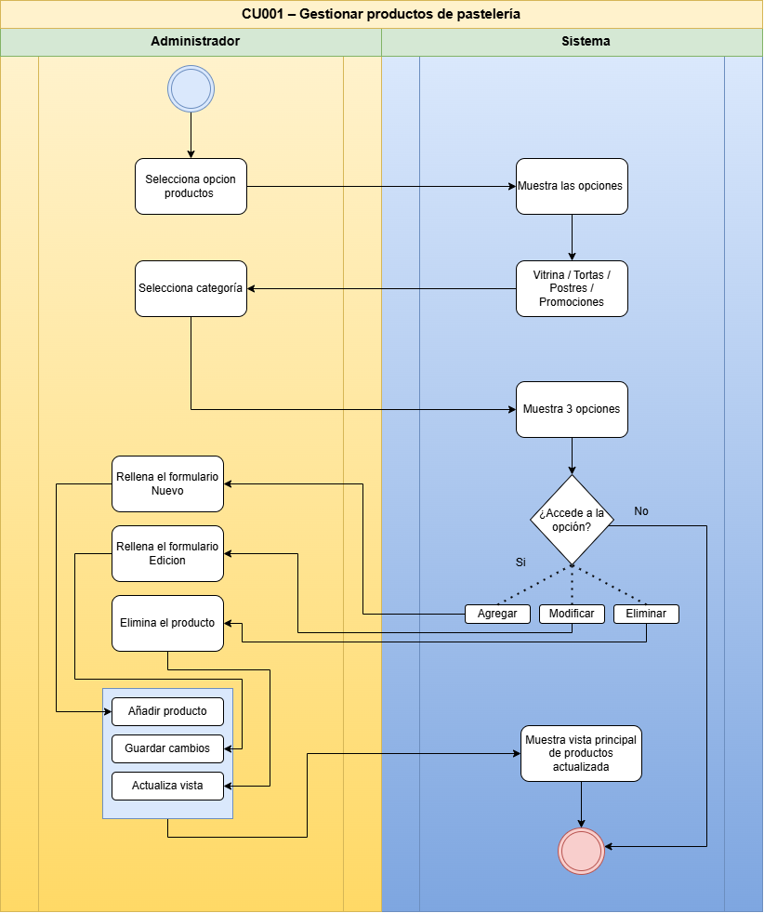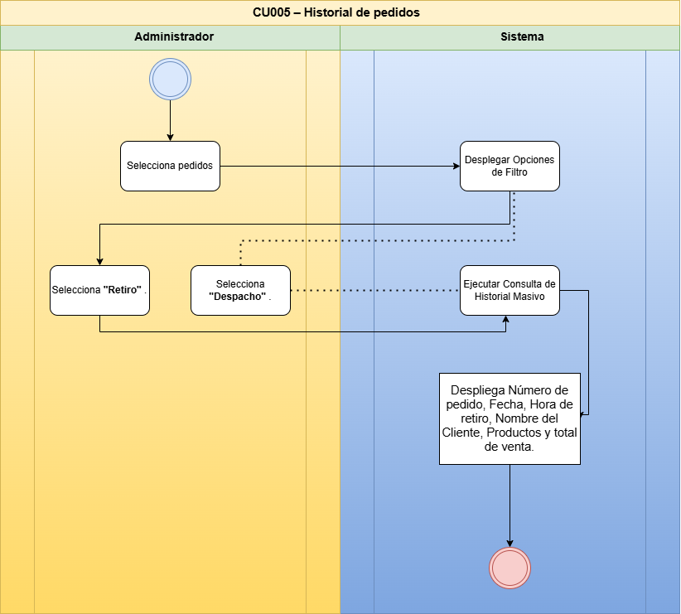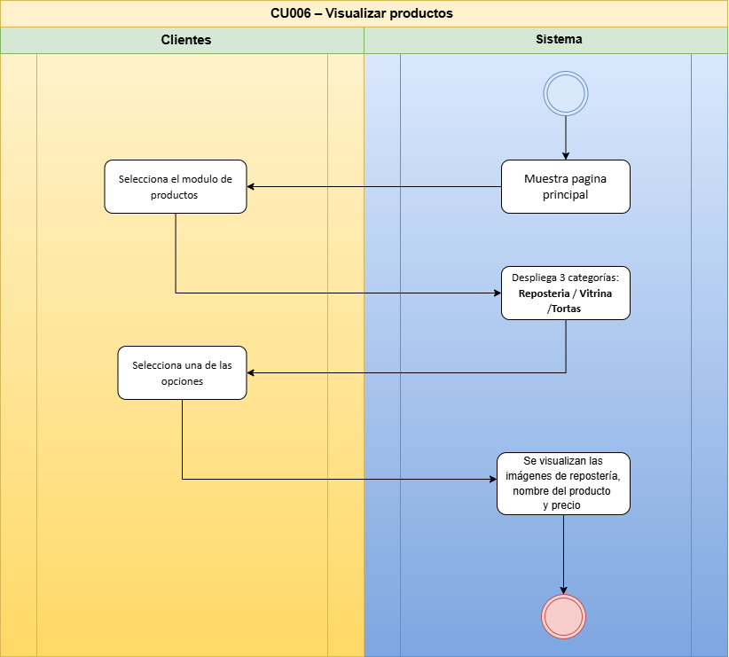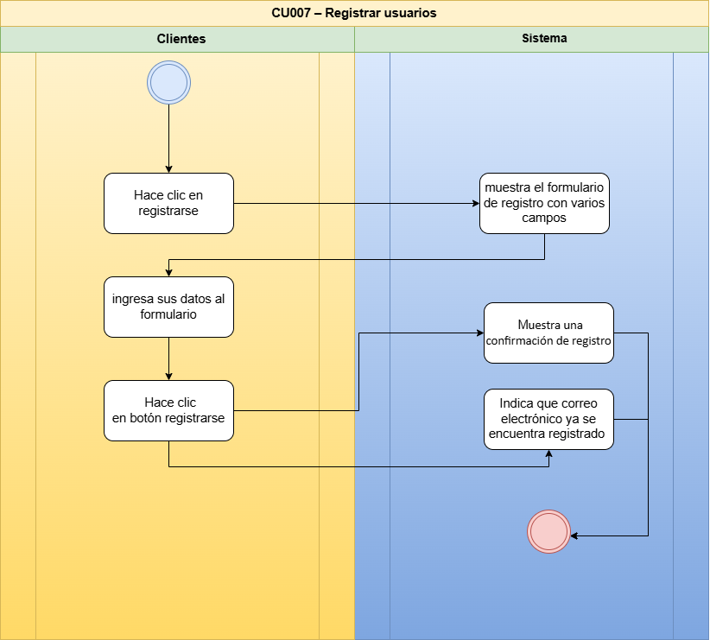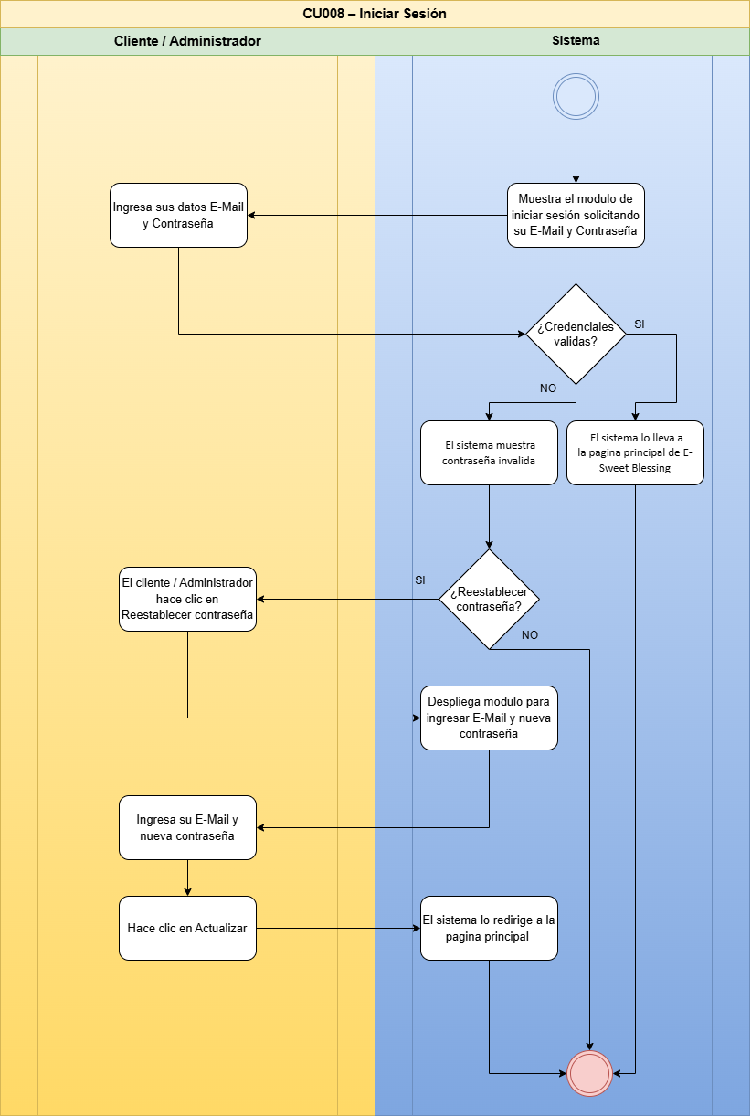

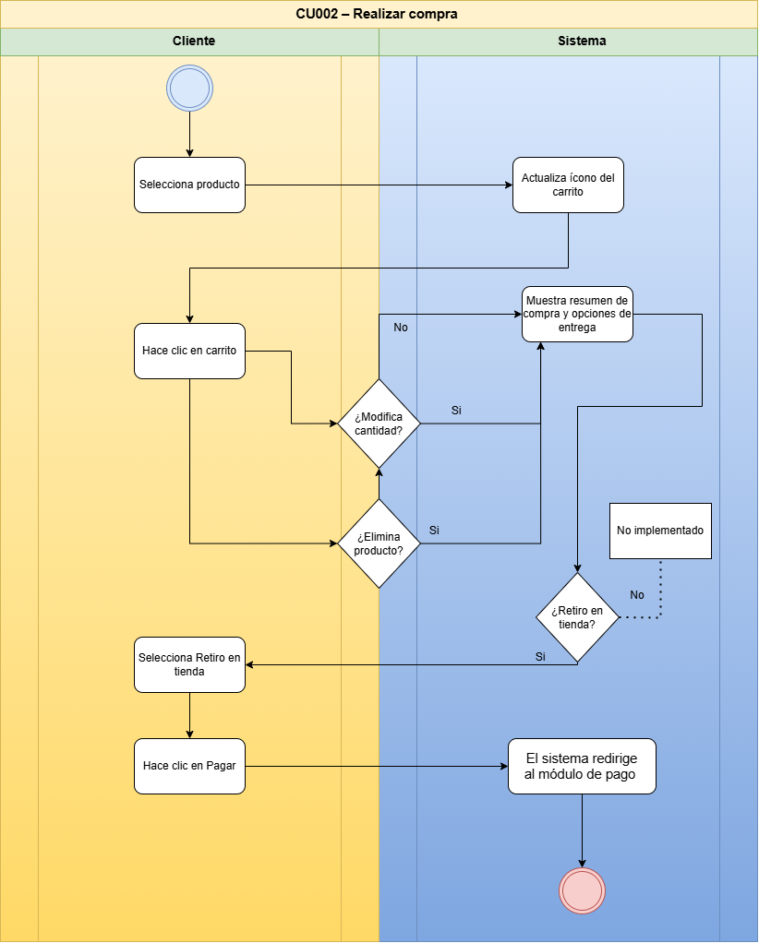
- Vista Lógica
A continuación, se presenta una vista lógica de la aplicación expresado en tres diagramas, uno de ellos que muestra la parte estructural o estática de la aplicación (clases) y a la base de datos (modelo relacional).otra vista que representa la parte dinámica (secuencias).

  - Parte Estructural ( Diagrama de Clases y Diagrama Relacional)

Ilustración 3: Diagrama de Clases

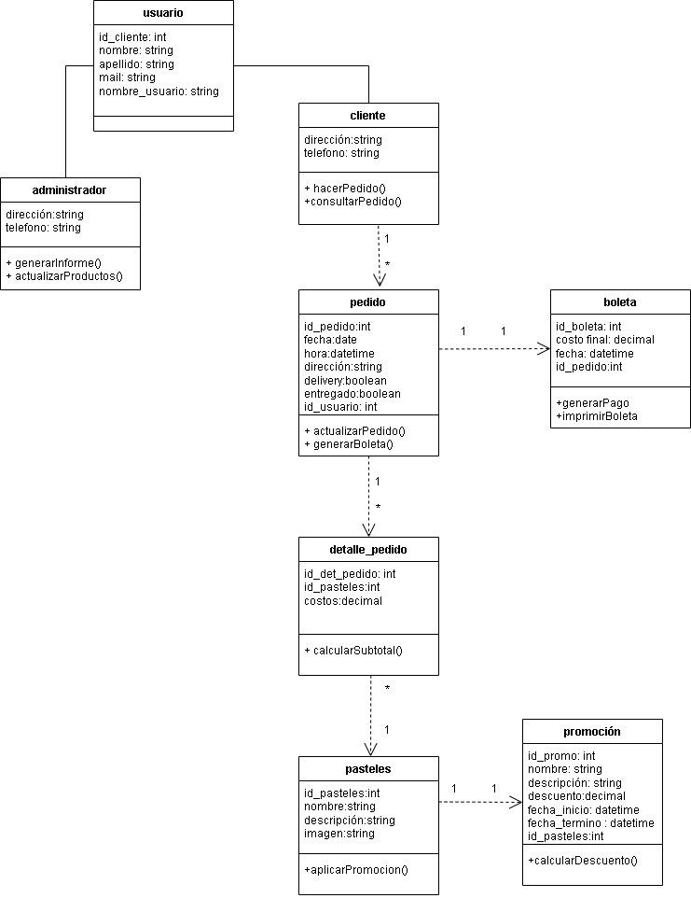

Descripción de Clases

Código | Nombre | Descripción
CL-001 | Usuario | Clase base que representa a cualquier persona registrada en el sistema, incluyendo clientes y administradores. Contiene atributos comunes como nombre, apellido, correo y nombre de usuario.
CL-002 | Cliente | Subclase de Usuario que representa a los clientes del sistema. Puede realizar pedidos, consultar el estado de sus compras y registrar su información de contacto.
CL-003 | Administrador | Subclase de Usuario encargada de la gestión del sistema. Puede generar informes y actualizar la información de los productos (pasteles).
CL-004 | Pedido | Representa un pedido realizado por un cliente. Contiene fecha, hora, dirección, modalidad de entrega y estado del pedido. Se relaciona con la boleta y el detalle del pedido.
CL-005 | DetallePedido | Almacena los elementos específicos de un pedido, incluyendo los pasteles solicitados, sus cantidades y costos parciales. Permite calcular subtotales.
CL-006 | Pastel | Contiene la información de los productos ofrecidos por la pastelería, como nombre, descripción, imagen y precio. Se asocia a promociones y se puede actualizar por el administrador.
CL-007 | Promoción | Define las promociones aplicables a los pasteles, con un porcentaje de descuento y una fecha de vigencia. Permite calcular descuentos sobre el precio original.
CL-008 | Boleta | Representa el comprobante de pago generado por cada pedido, con datos como costo final, fecha, método de pago y la relación directa con el pedido asociado.

Ilustración 4: Diagrama de Base Datos (Relacional)

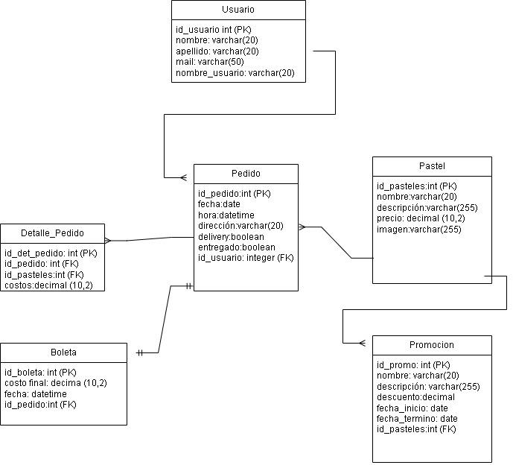

Descripción de Tablas
Código | Nombre | Descripción
TB-001 | USUARIO | Contiene los datos personales y de contacto de los usuarios registrados en el sistema (nombre, apellido, correo, nombre de usuario).
TB-002 | PEDIDO | Registra los pedidos realizados por los usuarios, incluyendo fecha, hora, dirección, tipo de entrega (delivery) y estado de entrega.
TB-003 | DETALLE_PEDIDO | Almacena el detalle de cada pedido, especificando los pasteles solicitados, sus costos y la relación con el pedido principal.
TB-004 | PASTEL | Contiene la información de los productos disponibles (nombre, descripción, precio e imagen de cada pastel).
TB-005 | PROMOCION | Registra las promociones disponibles, con nombre, descripción, porcentaje de descuento, fechas de vigencia y pastel asociado.
TB-006 | BOLETA | Almacena los comprobantes de pago generados por cada pedido, incluyendo el costo final, la fecha y la referencia al pedido correspondiente.

  - Parte Dinámica (Diagrama de Secuencias)

Ilustración 5: Diagramas de Secuencias

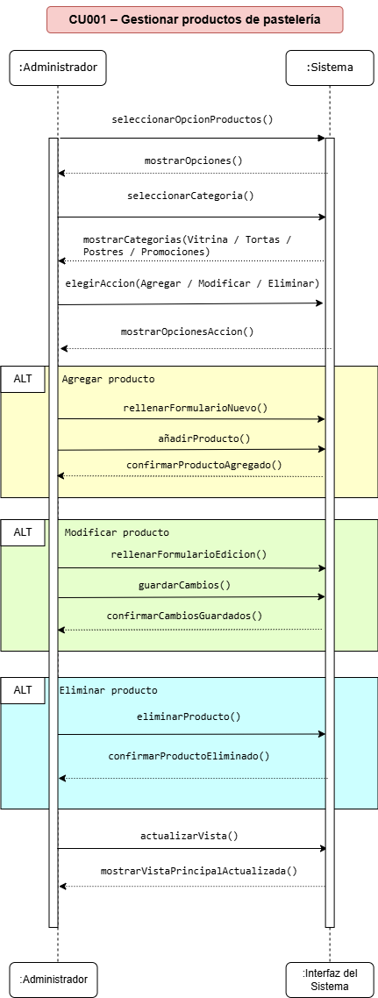

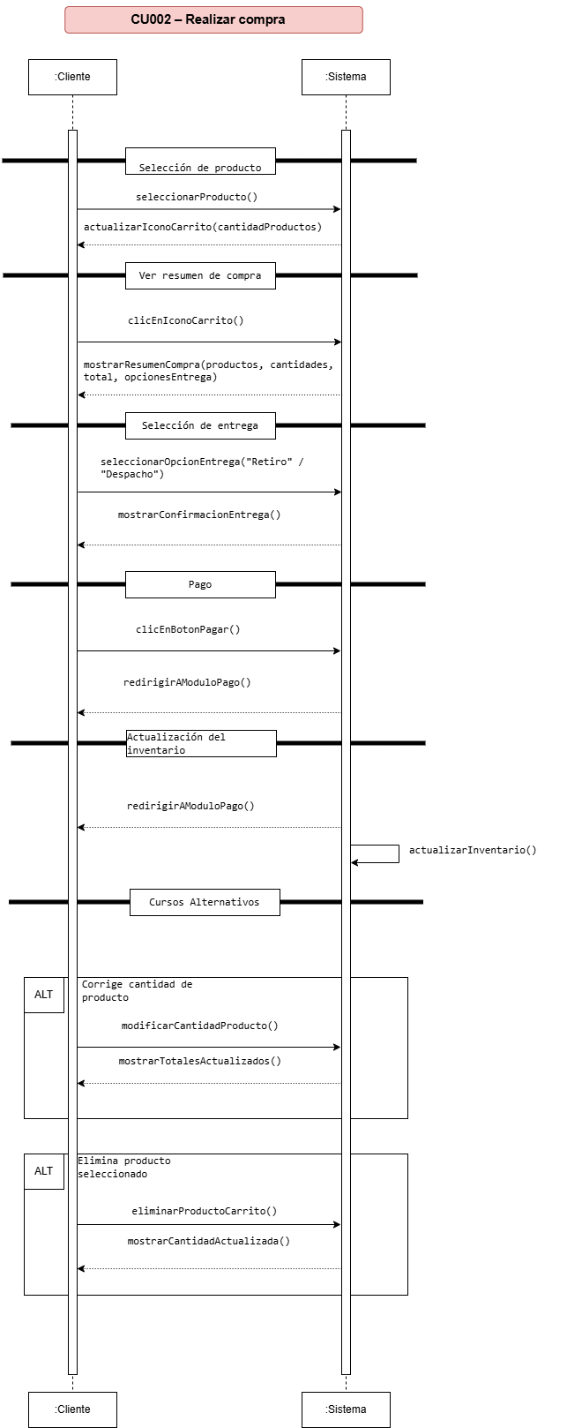
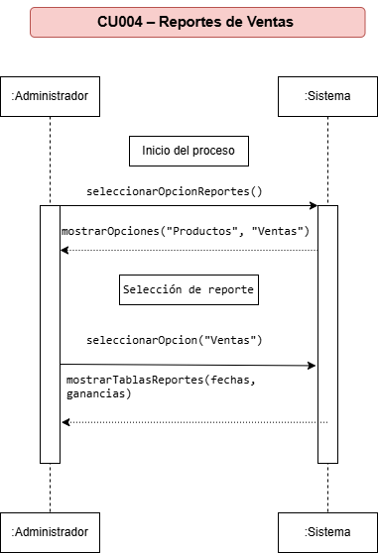

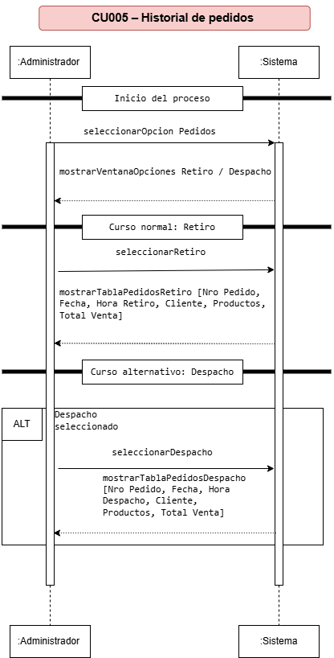

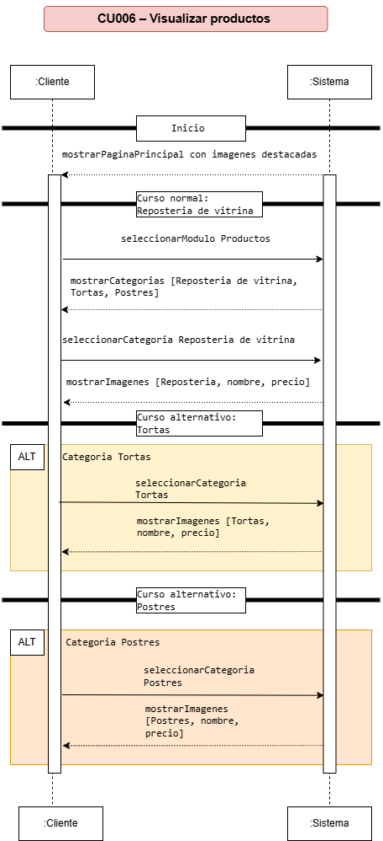

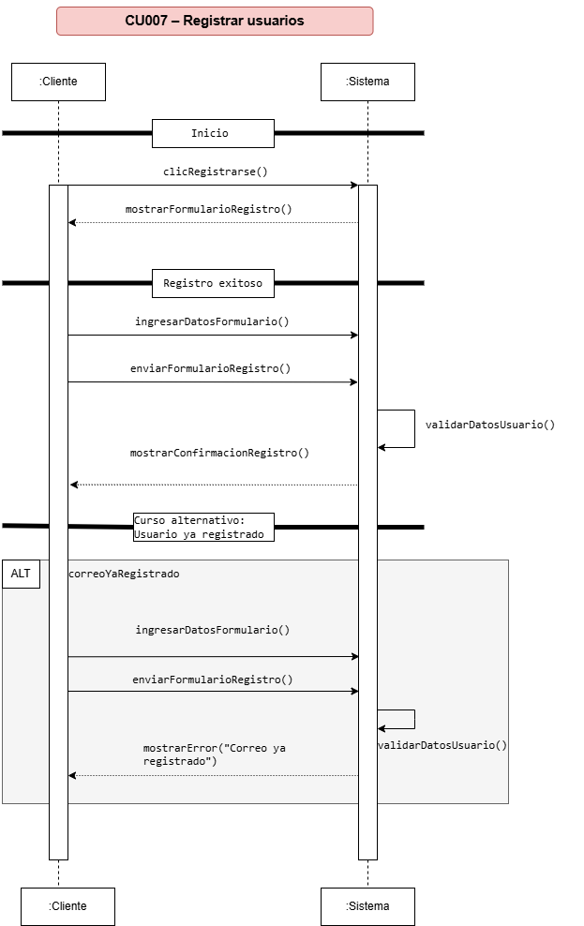

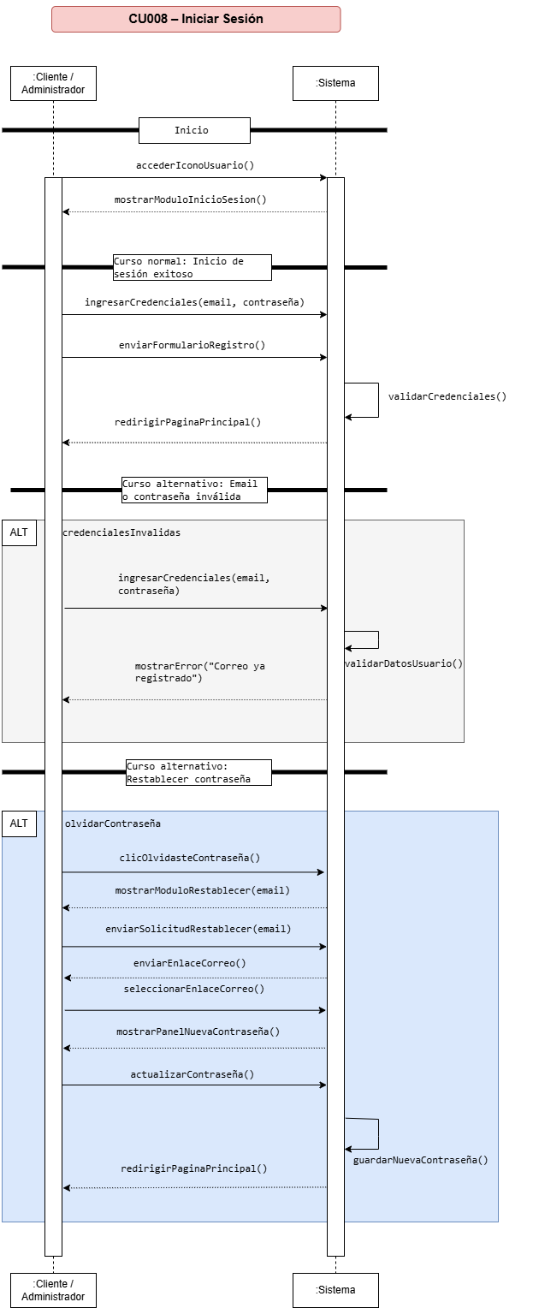

- Vista de Desarrollo o Despliegue
En esta vista se describen las componente o modulos en las cuales se dividirá o implementará el sistema

Ilustración 6: Diagrama de componentes

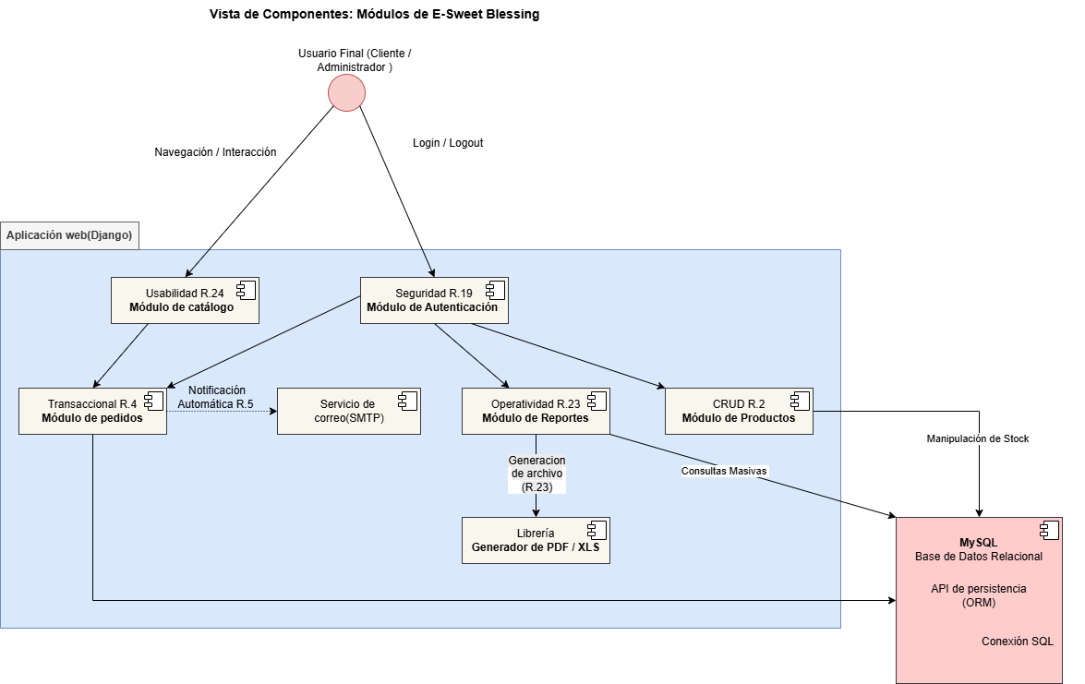

- Vista Fisica
En esta vista se despliegan los nodos que participan con el sistema.

Ilustración 7: Diagrama de Despliegue

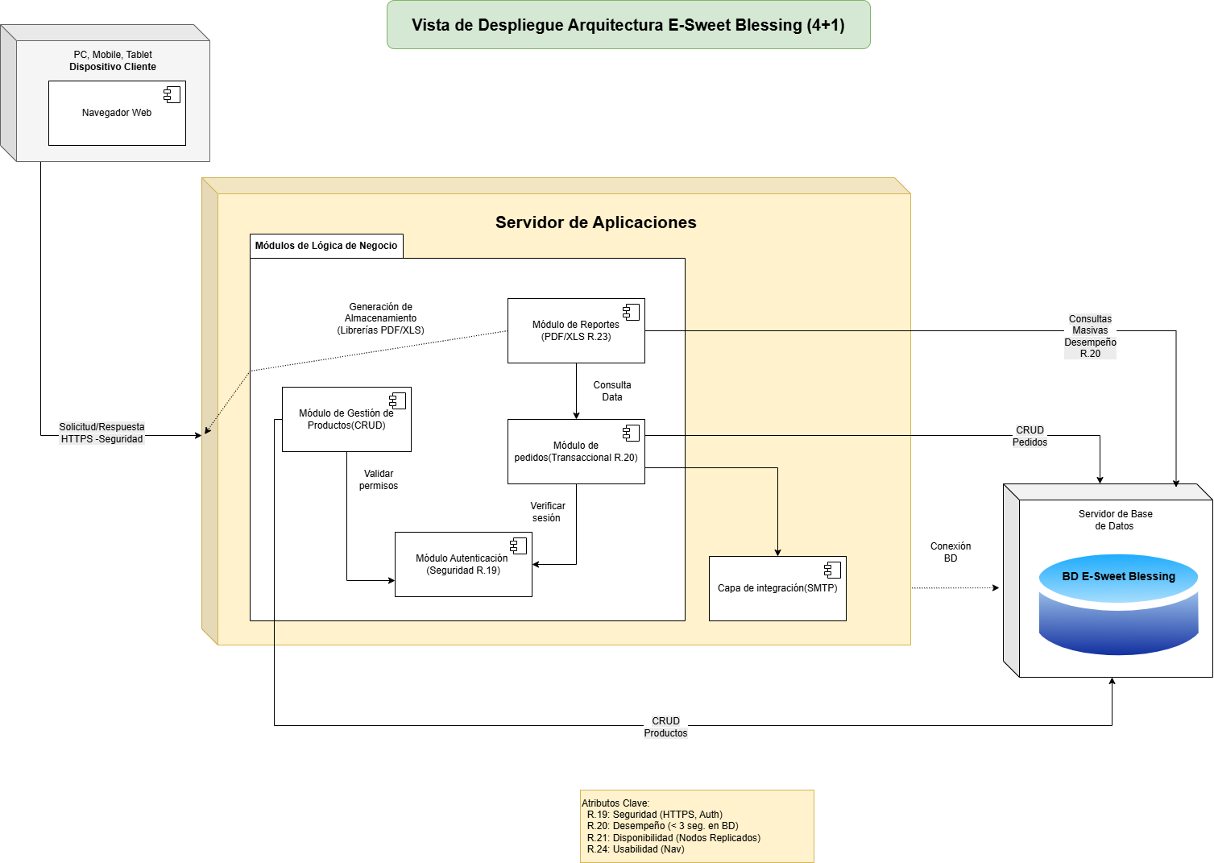

- Decisiones de Diseño y Selección de Alternativas
Las principales decisiones arquitectónicas se tomaron en consideración de la restricción Tiempo de Construcción. Dado que el proyecto debe implementarse en un tiempo ajustado y sin holguras, se privilegió la adopción de una arquitectura conocida y que presente un bajo riesgo en su implementación.

Asimismo, la arquitectura se modularizó y cada módulo serán testeables unitariamente de forma de asegurar que cada pieza tenga una baja tasa de fallas.

Un segundo proposito que fue considerado en la seleccion de alternativa son :

Adopción de la Arquitectura Modelo-Vista-Template (MTV)

La arquitectura de software elegida es el patrón Modelo-Vista-Template (MTV) nativo del framework Django.

Decisión | Justificación y Beneficios (Atributos de Calidad)
Uso de Python/Django como Framework | Restricción y Bajo Riesgo: Cumple con la restricción tecnológica impuesta por los stakeholders. Django es un framework maduro, con amplio soporte y que acelera el desarrollo.
Separación de Responsabilidades (MTV) | Mantenibilidad, Escalabilidad: La clara división entre el Modelo (datos), la Vista (lógica de negocio/controlador) y el Template (interfaz de usuario) permite que los módulos sean independientes y reusables, facilitando la integración de módulos futuros (API Móvil, dashboards).
Uso del ORM de Django | Mantenibilidad, Desempeño: El Mapeo Objeto-Relacional (ORM) encapsula las interacciones con la base de datos (MySQL o equivalente). Esto simplifica las consultas y cambios en la BD, contribuyendo a que el tiempo de respuesta sea inferior a 3 segundos.

Estrategias de Diseño para Atributos de Calidad Críticos

A. Seguridad (R.19)
La principal decisión para la Seguridad fue confiar en los mecanismos probados del framework, en lugar de desarrollar soluciones de seguridad desde cero:
- Autenticación y Autorización: Se utiliza el Módulo de Autenticación nativo de Django para la gestión de usuarios, hashing de contraseñas y el Control de Acceso por Roles (Administrador/Cliente).
- Comunicación: Se fuerza el uso del protocolo HTTPS en el despliegue para garantizar que todas las transacciones de credenciales y datos personales estén cifradas.

B. Desempeño (R.20)
Para asegurar la respuesta óptima, especialmente en el Registro de Pedido (transacción crítica), se decidió:
- Consultas a la Base de Datos: Priorizar las funciones del ORM de Django que permitan consultas optimizadas (select_related, prefetch_related) para reducir el número de queries SQL ejecutadas, minimizando el tiempo de latencia de la Base de Datos.
- Gestión de Tareas: Las tareas de baja prioridad o alto consumo de tiempo, como la Notificación por Correo Electrónico (R.5) tras un pedido, se manejarán de manera asíncrona o mediante tareas en segundo plano. Esto asegura que la respuesta de confirmación al cliente sea instantánea y no esté limitada por el tiempo que tarda el envío del correo.

C. Disponibilidad (R.21)
La estrategia para alcanzar el 95% de Disponibilidad se basa en la separación física de los componentes:
- Arquitectura de Nodos Separados: El sistema se desplegará utilizando nodos separados para el Servidor de Aplicaciones y el Servidor de Base de Datos. Esto permite que una falla en la lógica de la aplicación no afecte la integridad de los datos, y viceversa.
- Respaldo de Base de Datos: Se implementarán procedimientos automatizados de backup de la Base de Datos Relacional (MySQL) para asegurar la recuperación rápida ante fallas (parte del requisito R.21).

- Análisis de Reutilización
La arquitectura del sistema E-Sweet Blessing se diseñó bajo el principio de alta cohesión y bajo acoplamiento, facilitando la reutilización de código, lógica y elementos de interfaz. Esto es un factor clave para mitigar la restricción de Tiempo de Construcción y mejorar la Mantenibilidad del sistema.

Componente Reutilizado | Uso Principal | Módulos o Casos de Uso que lo Reutilizan | Atributo de Calidad Beneficiado
Módulo de Autenticación de Django | Validación de credenciales e inicio de sesión seguro (CU008). | Todos los módulos que requieren acceso (Catálogo, Pedidos, Gestión de Productos, Reportes). | Seguridad
Lógica de Control de Roles (R.6) | Autorización para acceder a funcionalidades administrativas. | Módulo de Gestión de Productos (CU001), Módulo de Reportes (CU005), Panel de Administración. | Seguridad, Mantenibilidad
ORM de Django (Modelos) | Abstracción de las operaciones CRUD (Crear, Leer, Actualizar, Eliminar). | Módulo de Productos, Módulo de Pedidos, Módulo de Autenticación (para gestionar Usuarios y Clientes). | Modificabilidad, Desempeño
Servicio de Notificación por Correo | Envío de confirmación de pedido al Administrador (R.5). | Restablecer Contraseña (CU008 Alternativo), Notificación al Cliente de estado de pedido, futuros avisos de promoción. | Mantenibilidad, Operatividad
Generador PDF/XLS (Librería) | Exportación del Reporte de Ventas (R.11). | Reporte de Productos (R.12), y cualquier otro reporte futuro que requiera exportación de datos. | Operatividad

Reutilización en la Capa de Presentación (Interfaz de Usuario)

La arquitectura sigue el patrón Modelo-Vista-Template (MTV), lo cual maximiza la reutilización de la interfaz, esencial para mantener la consistencia visual y la Usabilidad (R.24).
- Plantillas Base (Templates):
  - Se establecerá una Plantilla Base HTML que contendrá la estructura principal del sitio: Header, Footer, Logo y el esquema de navegación.
  - Reutilización: Todos los módulos, tanto del Panel Administrativo (Gestión de Productos, Reportes) como la vista de Catálogo del Cliente, heredarán esta plantilla base. Esto garantiza que un cambio en el Header o el Footer se aplique en todo el sistema.
- Estilos Gráficos (CSS y Diseño Responsivo):
  - Se utilizará un único archivo de estilos globales (CSS) o un framework (ej. Bootstrap) para definir la paleta de colores, tipografía y look and feel.
  - Reutilización: Se garantiza que los elementos de UI como botones, formularios, tablas y contenedores, así como el diseño responsivo (R.24), se vean idénticos y funcionales en los diferentes módulos (Catálogo, Login, Dashboard de Administración, Reportes), cumpliendo con el requisito de consistencia visual.
- Componentes de Formulario y Validación:
  - Se reutilizarán componentes de widgets de formularios (ej. campos de texto, dropdowns) definidos por Django en la lógica de validación de datos.
  - Reutilización: La lógica de validación de entrada para campos como precios o stock en el Módulo de Gestión de Productos se reusará en la configuración de promociones y en la entrada de datos del cliente durante el pedido.

